Základná škola Malachov * * * 150 rokov

Od založenia Obecnej školy v Malachove uplynulo 150 rokov. Pôvodne sa nazývala Evanjelická ľudová škola a jej zakladateľom bol Andrej Braxatoris - Sládkovič. Za obdobie od roku 1858 sa v nej vystriedalo veľa učiteľov, ktorí vzdelávaním a výchovou mladej generácie zároveň pomáhali organizovať život v obci.
Začiatkom 60-tych rokov bola postavená nová budova v akcii „Z“, ktorá slúži dodnes. Niekoľko rokov táto škola zívala prázdnotou. Vtedy boli nespokojní občania aj deti. Prváci museli s taškami na chrbte dochádzať autobusom do bystrických škôl, pričom rodičia sa báli o ich bezpečnosť. Vtedajší starosta pán Ján Snopko presadzoval požiadavku občanov o obnove prevádzky až do jej schválenia Ministerstvom školstva SR.
Od roku 2005 na základe rozhodnutia Ministerstva školstva SR je naša Základná škola právnym subjektom.
Celý chod školy v súčasnosti zabezpečujú:

riaditeľka školy: Mgr. Dagmar Lizoňová  zástupkyňa riaditeľky :  Mária Sláviková  učiteľky základnej školy:  Mgr. Silvia Kučerová  Mgr. Mária Jahnová  učiteľky materskej školy:  Mária Sláviková  Viera Solivajsová  školníčka: Eva Necpalová  upratovačka: Dáša Kapustová | vedúca školského stravovania:  Marta Holecová  kuchárka: Zdena Klačanová  ekonómka: Ing. Soňa Karaková  Kurič: Pavel Terem  asistentka učiteľky III. a IV. ročníka:  Anna Černáková  katechétky: RNDr. Mgr. Margita Kováčová  MUDr. Viera Voskárová  pokrač. na s. 11

Strana 11 Malachovské noviny č. 1/2008

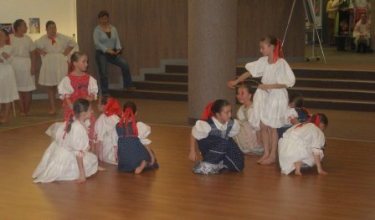
V hornej časti budovy školy sídli materská škola.
V súčasnosti je v nej prihlásených 17 detí od 2-6 rokov, ako aj detí s odloženou povinnou školskou dochádzkou. Prevádzka materskej školy je od 6:30 do 16:00 hod. V súčasnosti sa naša materská škola v spolupráci s Obecným úradom a školským klubom detí zapojila do projektu Bezpečná komunita, kde môže vyhrať vybudovanie detského ihriska v hodnote 300 tis. Sk. Podmienkou účasti v tejto súťaži bolo vypracovanie detského leporela s témou bezpečnosti na ceste. Pani učiteľke Vierke Solivajsovej a vychovávateľke Márii Jahnovej sa podarili prekrásne práce. Držíme preto všetci palce, aby túto súťaž vyhrala práve naša materská škola.
Prepojenosť so ZŠ je veľmi dobrá, keď deti prechádzajú po predškolskej príprave do 1. ročníka ZŠ bez najmenších problémov. A to sme sa už dostali k žiakom 1.-4. triedy základnej školy, ktorí sa nachádzajú na prízemí budovy. Celkom ich je 25 – v jednej triede 3 prváci a 6 druháci, v druhej triede je 8 tretiakov a 8 štvrtákov. Do nasledujúceho školského roka 2008/2009 pribudnú k žiakom školy tieto zapísané deti: Michal Žiljak, Diana Necpalová, Dominika Necpalová, Dagmar Hozová, Ján Klačan, Matúš Kapusta, Lucie Púpavová a Alžbeta Sedláková. O úspechoch základnej školy svedčia diplomy na stenách chodby. Recitátori – Adrián Matejka a Denisa Krnáčová, účastník výtvarnej súťaže – Peter Plaj, Jakub Spevák – odmenený za literárny príspevok v súťaži „Detský čin roka“ a víťaz Olympiády atletického viacboja málotriednych škôl – Július Oravec.
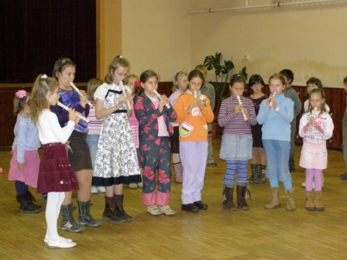
V rámci širokej palety voľnočasových aktivít sa všetci žiaci školy učia hrať na zobcovú flautu, všetci navštevujú krúžok práce s počítačom so zameraním na matematiku a taktiež sa všetky deti učia anglický jazyk. Úroveň znalostí anglického jazyka a výslovnosť u detí sa výrazne zlepšila od se ptembra minulého roku, kedy do našej školy nastúpila malá Londýnčanka Annabella Chenevix Trench. Školu bude navštevovať jeden rok za účelom osvojenia si materinského jazyka svojej mamičky. A veru, veľmi sa jej darí. Dramatický krúžok môžu navštevovať žiaci, ktorí chodia do školského klubu. Jeho činnosť je do 15,30 hod. Deti ZŠ a MŠ sa stravujú v školskej jedálni, ktorá zabezpečuje obedy, ako aj doplnkové jedlá.
Túžbou každého učiteľa je, aby deti chodili do školy i škôlky s radosťou, aby sa tešili na nové zážitky. Preto pre ne pani učiteľky vymýšľajú rôzne aktivity, ktoré by ich obohatili. Okrem iného deti v septembri zaranžovali výstavku Dary zeme, navštevujú tiež tvorivé dielne v Banskej Bystrici, v decembri pre svojich blízkych pripravili Vianočnú akadémiu, v januári sa zas zúčastnili Veľkého detského karnevalu. Výbornými zabávačmi boli zástupkyňa školy Mária Sláviková a člen malachovského ochotníckeho divadla Martin Pál. V školskej kuchyni pripravili pre účastníkov chutné pampúšiky a čaj. Zábava bola výborná a masky – jedna krajšia ako druhá. V mesiaci február zas žiaci absolvovali výchovný koncert zameraný na tvorbu W.A.Mozarta, pričom koncertní majstri svoje umenie predviedli priamo v priestoroch ZŠ. Deti MŠ a ZŠ veľmi potešila návšteva bábkohercov z Bábkového divadla na Rázcestí. Veľa aktivít by sa nepodarilo uskutočniť nebyť výbornej spolupráce s rodičmi ako základnej, tak i materskej školy, ktorí vždy radi pomôžu a robia to ochotne na úkor svojho voľného času. Pani riaditeľka a pani zástupkyňa im i touto cestou zo srdca ďakujú.
Škola chce byť otvorená aj verejnosti, preto ponúka svoje priestory telocvične pre akcie obyvateľov obce. Momentálne tieto využívajú dôchodkyne na cvičenie, malachovská mládež na posilňovanie a samozrejme, detský folklórny súbor Malachovček na nácvik ľudových tancov. Tiež stojí za úvahu sprístupnenie počítačovej miestnosti pre obyvateľov Malachova za účelom zlepšenia počítačovej gramotnosti či využívania internetu.
Škola vyvíja aktivity i v súvislosti s usporiadaním obecných podujatí – či už je to vystúpenie pre dôchodcov pri príležitosti Mesiaca úcty k starším alebo krásne vystúpenie na minuloročnom Mikuláši. A čo by chceli v súčasnosti ešte pani učiteľky zlepšiť? Rady by nadviazali spoluprácu s divadelným súborom Malá Chova, aby tak za pomoci skúsených divadelníkov mohli začať pracovať ako „detský ochotnícky súbor“, taktiež by rady nadviazali spoluprácu s Klubom dôchodcov Malachovčan, členovia ktorého by im pomohli viesť záujmové krúžky a zároveň by išlo o zblíženie generácií a o prehlbovanie úcty k starším.
Foto: Mgr. Mária Jahnová
(Malachovček na vystúpení v Jasnej 3.3.2008 a vystúpenie detí na Vianočnej akadémii)

